Kontakt:
B.Sc. Vanessa Frekers
v.frekers@sigmasoft.de
+49-241-89495-0
Kackertstr. 11
D-52072 Aachen

Pressemitteilung
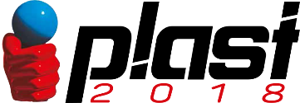

Plast 2018
Erhöhte Bauteilqualität und Effizienz mittels Autonomous Optimization
Neue SIGMASOFT® Technologie bringt Spritzgießsimulation auf das nächste Level

2018 stellt SIGMA Engineering zum ersten Mal mit einem eigenen Stand auf der Plast in Mailand aus. Auf der Messe werden die SIGMASOFT® Virtual Molding Technologie und die neue Autonomous Optimization dem italienischen Markt präsentiert. Die Autonomous Optimization ist ein komplett neuer Simulationsansatz zur Optimierung von Kunststoff- und Gummianwendungen.

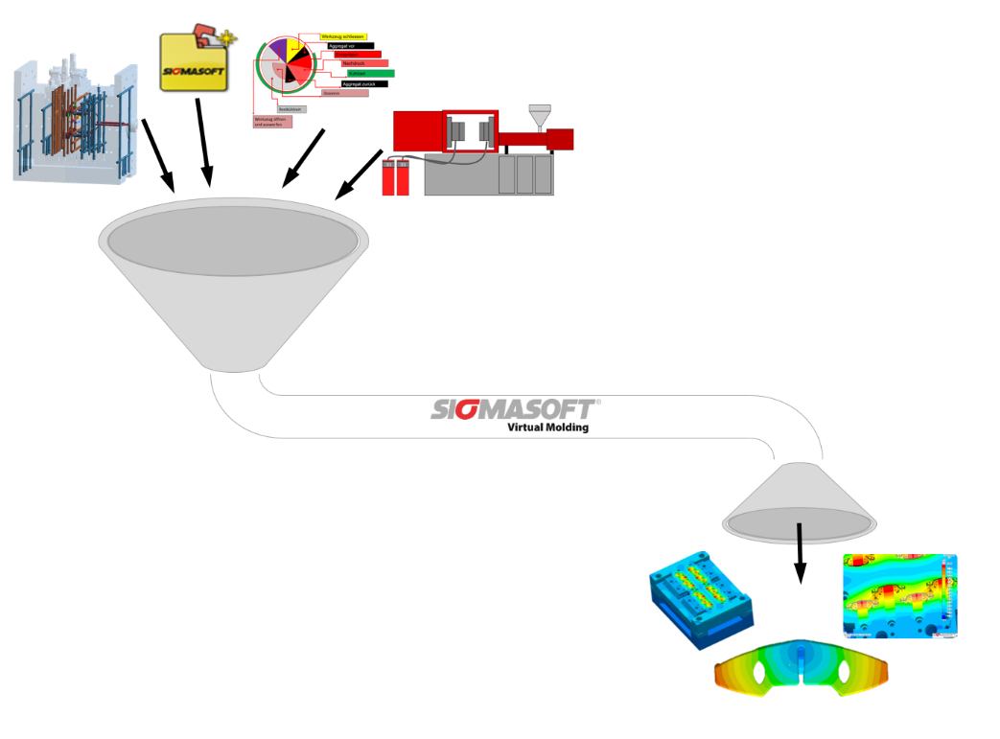
Abbildung 1 – Bei konventionellen Ansätzen für Spritzgusssimulationen stellt der Benutzer eine Kombination aus Geometrien, Materialien und Prozesseinstellungen bereit und erhält ein Ergebnis für diesen spezifischen Punkt im Prozessfenster
Erhöhte Bauteilqualität und Effizienz mittels Autonomous Optimization

Aachen, 16. April 2018 – Zwischen dem 29. Mai und dem 1. Juni 2018 findet in Mailand, Italien, die Plast statt und die SIGMA Engineering GmbH, Aachen, stellt ihre SIGMASOFT® Virtual Molding Technologie für Kunststoff- und Kautschukanwendungen an Stand A167 in Halle 11 aus. SIGMA stellt zum ersten Mal an einem eigenen Stand aus und baut so ihr Engagement auf dem italienischen Markt aus und stärkt die Beziehungen zu lokalen Kunden.
Auf der Messe haben italienische Spritzgießer die Chance aus erster Hand mehr über die Möglichkeiten und Vorteile von SIGMASOFT® Virtual Molding und der Autonomous Optimization Technologie für ihre tägliche Arbeit zu erfahren. SIGMASOFT® Virtual Molding verwandelt den Computer in eine virtuelle Spritzgießmaschine, in der Bauteil, Werkzeug und Prozess ohne Verschwendung von Ressourcen entwickelt und bewertet werden können. Darüber hinaus muss die echte Spritzgießmaschine nicht für Trial-and-Error Versuche genutzt werden und steht auch in der Entwicklungsphase der Produktion zur Verfügung.
In einer Zeit, in der Spritzgussanwendungen immer höheren Standards bezüglich Bauteilqualität sowie Kosten- und Zeiteffizienz entsprechen müssen, ist SIGMASOFT® Virtual Molding die ideale Hilfe zur Findung der optimalen Lösung für ein bestimmtes Problem. Bis jetzt bestand die Spritzgießsimulation, wie auch der Prozess in der Realität, zumindest zum Teil aus Trial-and-Error. Der Benutzer stellt Material-, Geometriedaten und Prozesseinstellungen bereit, die Software liefert für diese Kombination an Vorgaben ein Ergebnis (Fig. 1). Vor allem wenn die optimale Lösung aus einer ungewöhnlichen Kombination der verschiedenen Parameter besteht, ist es jedoch unwahrscheinlich oder sehr zeitaufwändig, diese Lösung mittels Trial-and-Error zu finden.
Dieses Problem wird mit der neuen Autonomous Optimization Technologie gelöst. Anstatt mehrere Ansätze zu testen reicht nun die Definition eines Ziels, z.B. minimaler Verzug, und der möglichen Freiheitsgrade von Materialen, Geometrien und Variablen aus – auf Basis dieser Daten berechnet die Software selbstständig die idealen Parameter für das vordefinierte Ziel. Somit stellt diese neue Technologie den konventionellen Ansatz komplett auf den Kopf (Fig. 2) und ist in der Lage autonom die optimalen Prozesseinstellungen zu bestimmen, sodass der Benutzer nach nur einer Berechnung das Prozessfenster für die Produktion festlegen kann. So werden nicht nur Zeit und Geld eingespart, auch die Entwicklung innovativer Ansätze, welche die Qualität der Bauteile erheblich steigern können, wird stark vereinfacht.
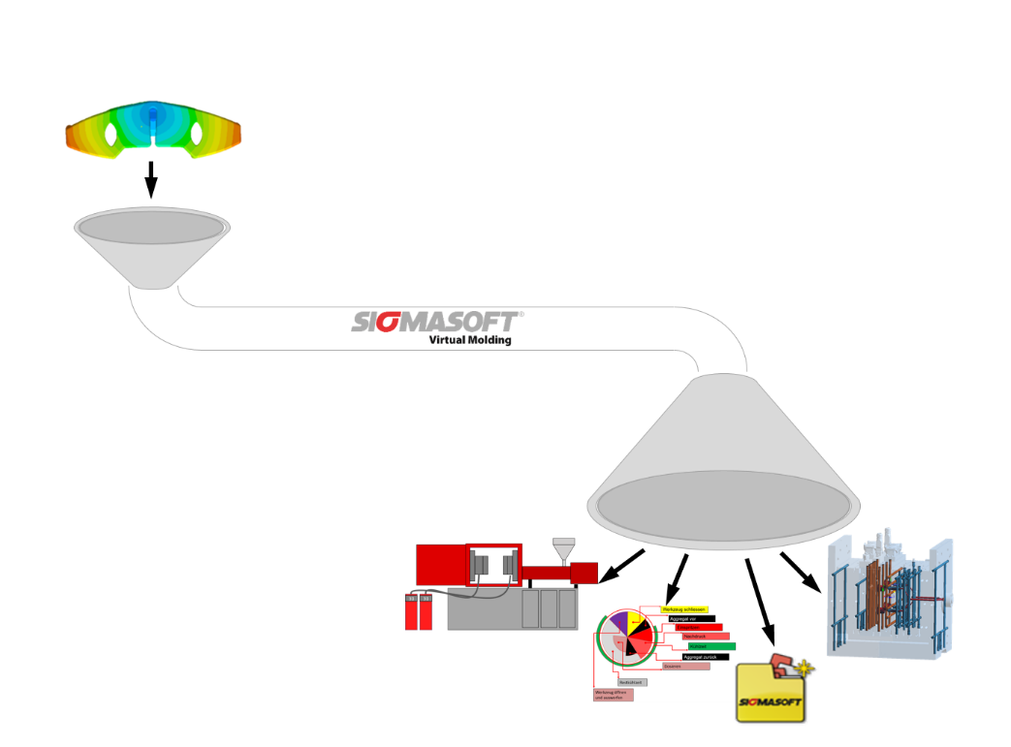
Abbildung 2 – Bei der Autonomous Optimization Technologie definiert der Benutzer genau welche Details an seinem Bauteil oder Prozess optimiert werden sollen, die Software liefert die idealen Prozesseinstellungen zur Erreichung dieses Optimums
SIGMA (www.sigmasoft.de) ist Schwesterunternehmen der MAGMA Gießereitechnologie GmbH, dem Technologie- und Marktführer für Gießereiprozesssimulation mit Sitz in Aachen (www.magmasoft.de). Mit der Simulationslösung SIGMASOFT® Virtual Molding optimieren wir den Entwicklungsprozess von Kunststoffbauteilen und Spritzgießwerkzeugen sowie die Prozessführung der Spritzgießverarbeitung. SIGMASOFT® Virtual Molding kombiniert die 3D Geometrien von Bauteil und Anguss mit dem kompletten Werkzeug- und Temperiersystem und integriert den tatsächlichen Produktionsprozess, um ein gebrauchsfähiges Spritzgießwerkzeug mit einem optimierten Prozess zu entwickeln.

Bei SIGMA und MAGMA ist es unser Ziel, den Kunden dabei zu helfen, ab dem ersten Versuch die geforderte Teilequalität zu erreichen. Beide Produktlinien - Kunststoffspritzguss und Metallguss - basieren auf gemeinsamen 3D-Simulationstechnologien mit dem Fokus der Artikel- und Prozessoptimierung. In SIGMASOFT® Virtual Molding sind eine Vielzahl prozessspezifische Modelle sowie 3D-Simulationstechnologien integriert, die auf der Metallgießsimulations-Seite über 25 Jahre entwickelt, validiert und kontinuierlich optimiert wurden. Dieser erweiterte Simulationsansatz stellt für die Anwender von SIGMASOFT® Virtual Molding einen klaren Wettbewerbsvorteil dar. Stellen Sie sich Ihr Geschäft vor, wenn jedes Werkzeug, das Sie bauen, immer sofort die geforderte Bauteilqualität liefert. Das ist unser Ziel. Unsere Technologie kann nicht mit anderen Simulationsansätzen für den Kunststoffspritzguss verglichen werden.

Die erfolgreiche Einführung neuer Produkte benötigt eine andere Kommunikation während Design, Materialauswahl und Prozesseinstellung, die Designsimulation nicht leisten kann. SIGMASOFT® Virtual Molding ermöglicht diese Kommunikation. Das SIGMA Support- und Entwicklungsteam, mit insgesamt 450 Jahren kombinierter technischer Ausbildung und praktischer Erfahrung, unterstützt Ihre technischen Ziele mit anwendungsspezifischen Lösungen. SIGMA bietet direkten Vertrieb, Anwendungstechnik, Training, Einrichtung und Support durch Kunststoffingenieure weltweit.

Diese Pressemitteilung ist zum Download im pdf-Format unter folgendem Link verfügbar: www.sigmasoft.de/de/presse/

